Departament Polityki Jakości Urzędu Marszałkowskiego Województwa Warmińsko-Mazurskiego
„Regionalne Święto Mleka”
Miejsce: Plac Wolności, Olecko.
Termin: 14 sierpnia 2011 r. (niedziela): 11.00 - 19.00

KARTA UCZESTNICTWA
1.Dane wystawcy:
- imię i nazwisko/nazwa firmy ……………………………………………………………………………………………………………
- adres ……………………………………………………………………………………………………………………………………………….
- osoba do kontaktu …………………………………………………………………………………………………………………………..
- telefon stacjonarny .………………………….……….., kom. ……………………………………………………………………..
- e-mail ………………………………………...
- Rodzaj ekspozycji:
- produkty (rodzaj) …………………………………………….………………………………..……………………………….…………….
……………………………………………………………………………………………………………………………………………………………
- Warunki techniczne ekspozycji: (proszę zaznaczyć odpowiedź: □ tak / nie □)

- stoisko
- zapotrzebowanie na prąd : □ tak/ nie □ Ilość kW: ……………………………………
- wyrażam zgodę na zajęcie wyznaczonego przez organizatora imprezy miejsca wystawowego: □ tak / nie □
- Organizacja stoisk w godz. 10.00 – 11.00,
- Uczestnicy zobowiązują się do zapewnienia we własnym zakresie przedłużaczy,
- Warunkiem sprzedaży produktów żywnościowych jest spełnienie obowiązujących przepisów weterynaryjnych, sanitarnych oraz innych powszechnie obowiązujących przepisów związanych
z prowadzeniem działalności handlowej i obrotem towarami.

Po wypełnieniu zgłoszenie prosimy przesłać do dnia 01.08.2011 r. na adres bjz@warmia.mazury.pl lub fax. (089) 521 98 59, lub adres: Departament Polityki Jakości, Urząd Marszałkowski Województwa Warmińsko-Mazurskiego w Olsztynie, ul. Emilii Plater 1, 10-562 Olsztyn.

Zgadzam się na przetwarzanie moich danych osobowych przez Biuro Jakości i Znaków Regionalnych Urzędu Marszałkowskiego Województwa Warmińsko-Mazurskiego w celach dokumentacyjnych i promocyjnych. Wiem, że mam prawo do wglądu i poprawy moich danych osobowych oraz cofnięcia w każdej chwili niniejszego upoważnienia do dysponowania moimi danymi. (Ustawa o ochronie danych osobowych z dnia 29.08.1997r.)

Data: ………………………… Podpis: ……………………………………………………………
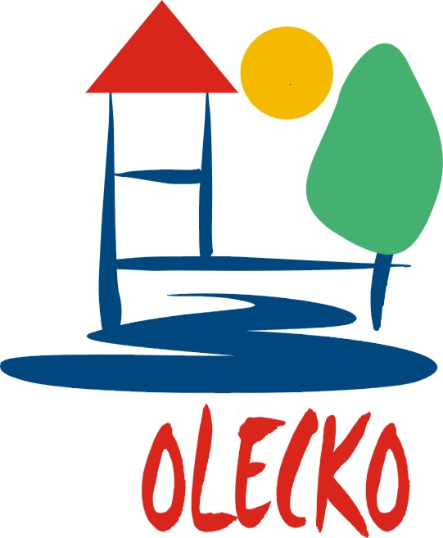

Europejski Fundusz Rolny na rzecz Rozwoju Obszarów Wiejskich: Europa inwestująca w obszary wiejskie.
Projekt współfinansowany ze środków Unii Europejskiej w ramach Pomocy Technicznej Programu Rozwoju Obszarów Wiejskich na lata 2007-2013.

